江苏省建筑安全监督管理系统（2016版）
--信息岗操作手册

（第1版）

目录
1.系统整体说明 3
1.1.系统配置要求 3
1.2.系统特点 3
2.系统开通 4
3.信息岗操作说明 5
3.1.系统登录 5
3.2.职位管理 5
3.2.1.岗位类型 6
3.2.2.职务类型 6
3.2.3.职务名称 7
3.3.人员管理 8
3.4.监督科室小组管理 9
3.4.1.监督小组 9
3.4.2.小组人员列表 10
3.5.安监站坐标设置 11
3.6.数据导入 11

1.系统整体说明

1.1.系统配置要求
本系统对计算机的配置要求不高，适合于现今流行的各种台式机与笔记本电脑使用。
运行环境要求：
1） 操作系统：Microsoft Windows XP/win7/win10
2） 浏览器：IE9.0及以上版本

1.2.系统特点
本系统具有以下特点：
1）本系统是根据住建部建质【2014】111号文、建质【2014】153号文、建质【2014】154号文等文件要求，对现有的监督规程进行了重新梳理，并根据新规程对原有的监督档案进行了调整和修改。使之成为目前我省第一套完全按照新规程、新档案开发的安全监督管理系统。
2）通过本系统，可将省、市、区以及企业、项目部等五级连接成一个有机的整体。通过信息化系统，可共同分享同一个数据库、同一个标准、同一个规程，真正实现安全监管过程的电子化、流程化、规范化。本系统针对不同的功能，又分为互联网和移动网的操作，实现了我省在建筑行业安全生产的全网监督。
3）作为加强安监管理的全新系统，不仅突出了各安监机构在安全管理中的核心管理作用，同时也将企业、项目部纳入系统操作中，有利于系统的完整性，更有利于逐步促进企业和项目部的安全意识及信息化操作水平。

2.系统开通
在安监站使用系统之前，请先进行信息岗注册。在浏览器地址栏中输入江苏省建筑安全监督管理系统登录网址（www.ajt365.com/jssajxt/），打开系统登录页面。如下图所示：
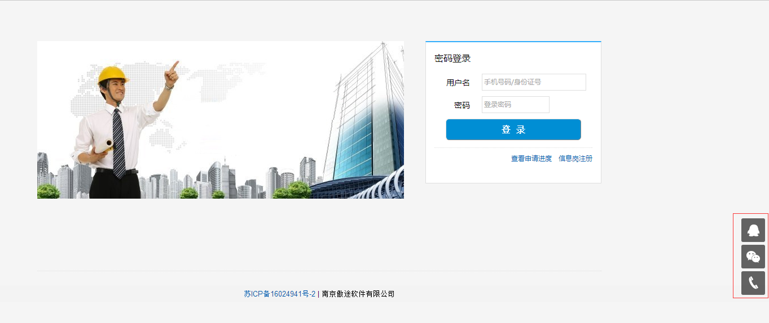
（请注意页面右下角的QQ、微信及电话，遇到问题请及时与我们的技术支持人员联系。）
点击登录页面的‘信息岗注册’链接，打开信息岗注册页面，如下图所示：
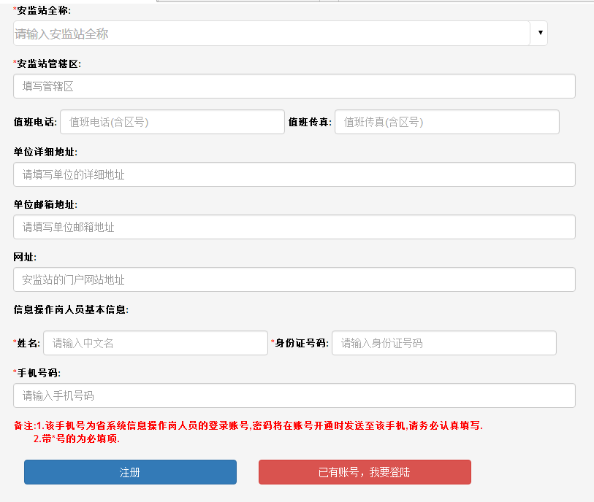
请仔细填写信息，待填写完成后，点击‘注册’按钮，提示注册成功。
点击首页‘查看申请进度’链接，进入查看申请进度页面，如下图所示。
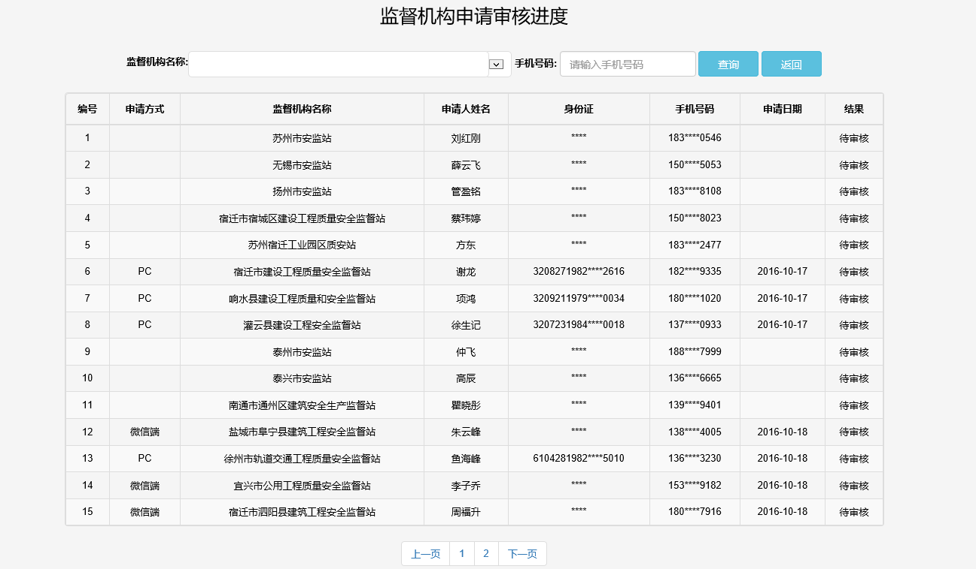
在该页面，可以输入监督机构或注册人的手机号码进行查询，若审核不通过，查看审核不通过原因，之后修改信息，再次申请；若审核通过，根据短信内容上的账号和密码进行登录。

3.信息岗操作说明

3.1.系统登录
收到开通申请的短信通知后，在浏览器地址栏中输入江苏省建筑安全监督管理系统登录网址（www.ajt365.com/jssajxt/）打开登录页面，输入登录名和密码，点击登录按钮，进入信息岗主页面，如下图所示：
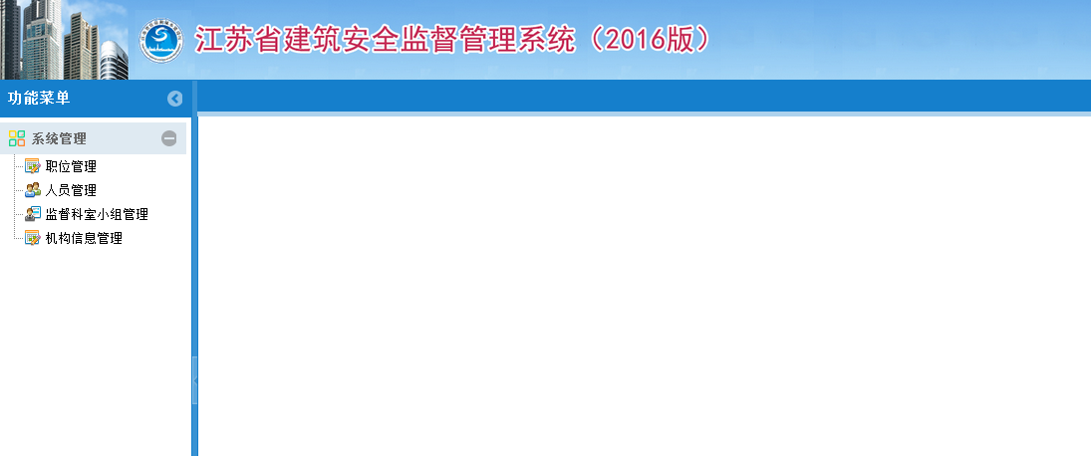
信息岗主要负责对安监站的系统后台进行管理和维护，功能菜单有：职位管理、人员管理、监督科室小组管理、安监站坐标设置，请按照菜单顺序依次进行配置。

3.2.职位管理
点击系统管理-职位管理菜单，打开职位管理页面，如下图：
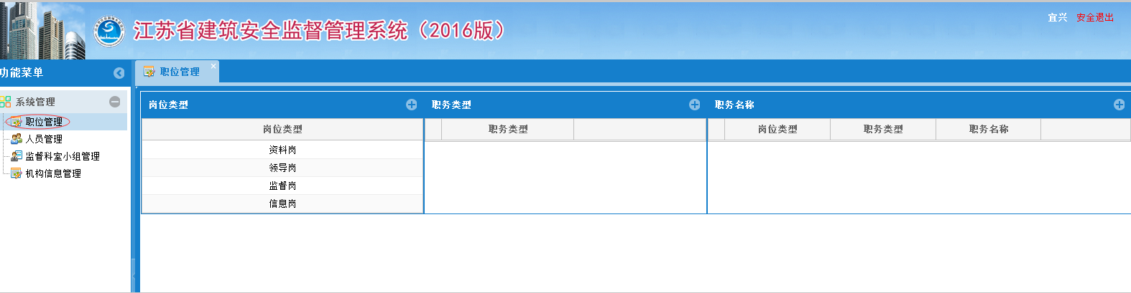
职位管理页面由岗位类型、职务类型、职务名称三部分组成，这三个部分的设置是人员权限配置的前提。请先设置好职位信息，再进行安监站人员信息的添加。

3.2.1.岗位类型
岗位类型中默认显示四个岗位，分别为信息岗、站领导、监督岗、和资料岗，如下图所示：
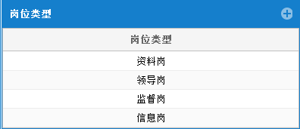
每个岗位分管不同功能权限，权限如下：
1.资料岗：备案审核及结果信息的录入，一般的岗位权限有：安监备案初审、安监备案复审、打印安全监督通知书、省/市级文明工地结果录入。
2.领导岗：流程的审批并查看所有项目及统计，一般的岗位权限有：安监备案分配科室、工程中止恢复终止审核、安全监督计划审核、市级文明工地审批、省级文明工地审批、大型机械浏览、全站的数据统计。
3.监督岗：对工地现场的检查，一般的岗位权限有：安全监督计划的制定、现场安全监督告知、工程中止恢复终止、工程标准化考评、市级文明工地审核、省级文明工地审核、日常巡查、重大危险源管理、大型机械信息浏览、行政处罚、约谈等。

3.2.2.职务类型
选中岗位类型，职务类型页面会显示出该岗位类型下的所有职务，如下图所示：
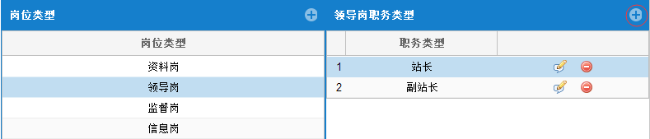
点击右上角添加按钮，进入添加职务类型页面，输入职务类型，点击保存按钮，职务类型保存成功。
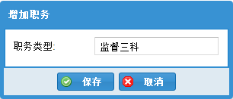
选中职务类型，点击编辑或者删除按钮，可以对职务类型进行编辑或删除。

3.2.3.职务名称
选择职务类型，职务名称页面显示出该职务类型下的所有职务名称，如下图所示：
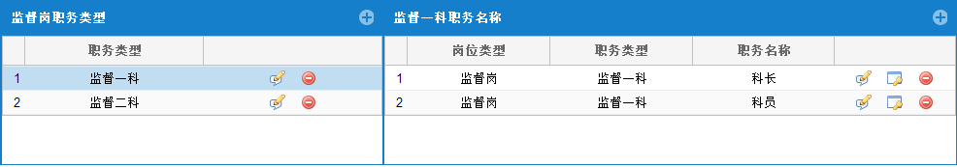
点击右上角添加按钮，进入添加职务名称页面，如下图所示：
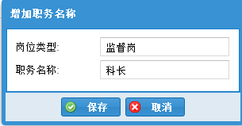
输入职务名称点击‘保存’，提示保存成功，完成职务添加。
选中职务名称点击旁边的编辑或删除按钮，可以对职务类型进行修改或删除。
选中某个职务名称，点击‘权限设置’按钮，打开分配功能菜单页面，如下图所示：
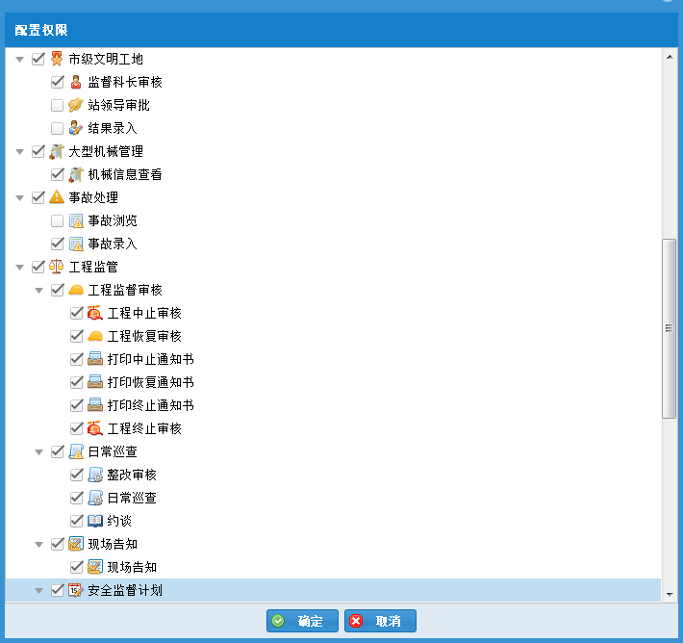
勾选需要分配的功能菜单，点击保存按钮，提示权限配置成功后，完成岗位权限分配。

3.3.人员管理
点击系统管理-人员管理菜单，打开人员管理页面，如下图：
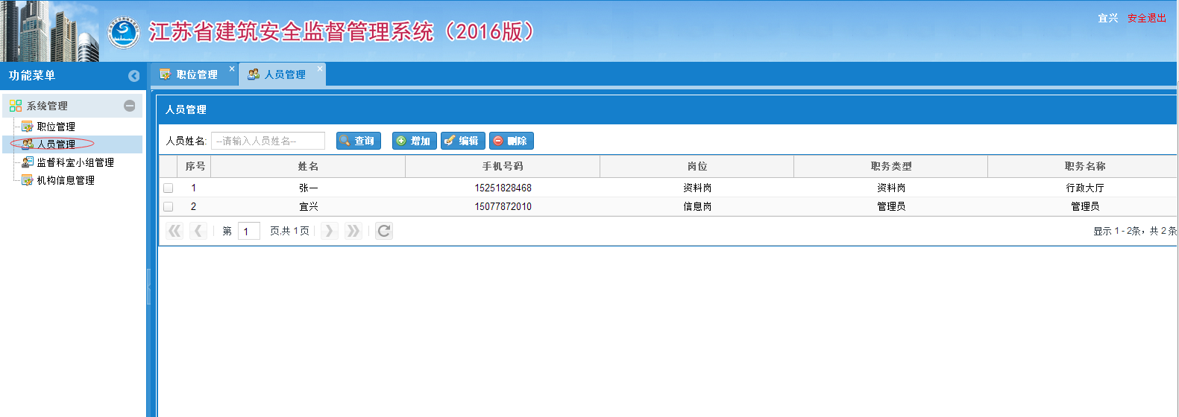
职位管理配置好以后，信息岗就可以在人员管理页面查询、增加、编辑、删除需要使用系统的安监站人员的账号信息。
点击‘增加’按钮，打开添加人员信息页面，如下图：
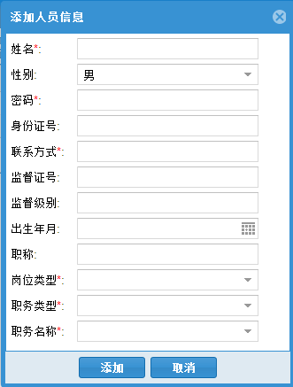
录入人员信息后，点击‘添加’按钮，提示‘人员添加成功’即可。
选中人员，点击页面的编辑或删除按钮，可以对人员进行修改或删除。

3.4.监督科室小组管理
点击系统管理-监督科室小组管理菜单，打开监督科室小组管理页面，如下图：
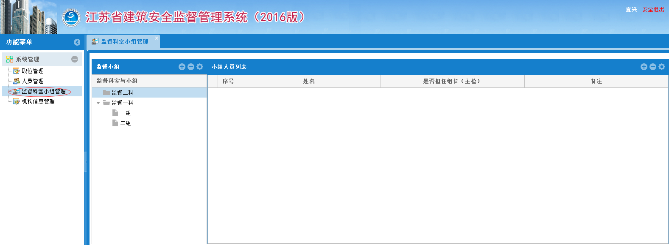
该页面分为监督小组和小组成员列表两个部分，监督小组页面显示所有小组信息，小组人员列表页面显示小组人员信息。

3.4.1.监督小组
在监督小组页面，可以添加、删除、修改小组信息。点击添加按钮，进入添加科室与小组页面，如下图：
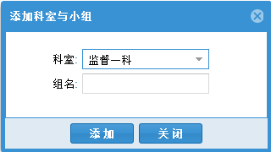
选择科室并输入小组名称后，点击‘添加’按钮，监督小组添加成功。
选中某个小组，点击编辑或删除按钮，可以对小组进行修改或删除。
备注：如果监督科室不分组别，请设置为一组

3.4.2.小组人员列表
给监督科室设置完组别后，请添加该小组下的监督人员
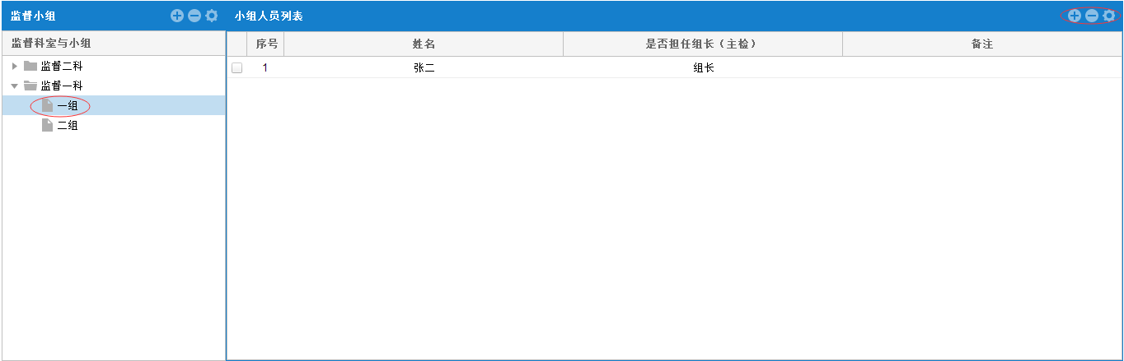
设置完组别后，选中组别，再点击小组人员列表旁边的‘添加’按钮，打开小组人员添加页面，如下图：
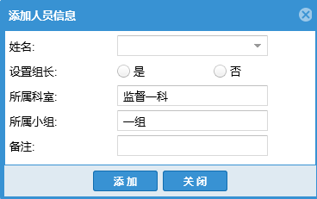
下拉选择人员姓名，确定是否设置为组长，添加备注后，点击‘添加’按钮，提示添加人员后，完成小组人员添加。
选中组别，点击小组人员列表旁边的删除按钮，可以对小组下的人员进行删除。

3.5.安监站坐标设置
点击安监站坐标设置菜单，进入安监站坐标设置页面，如下图：
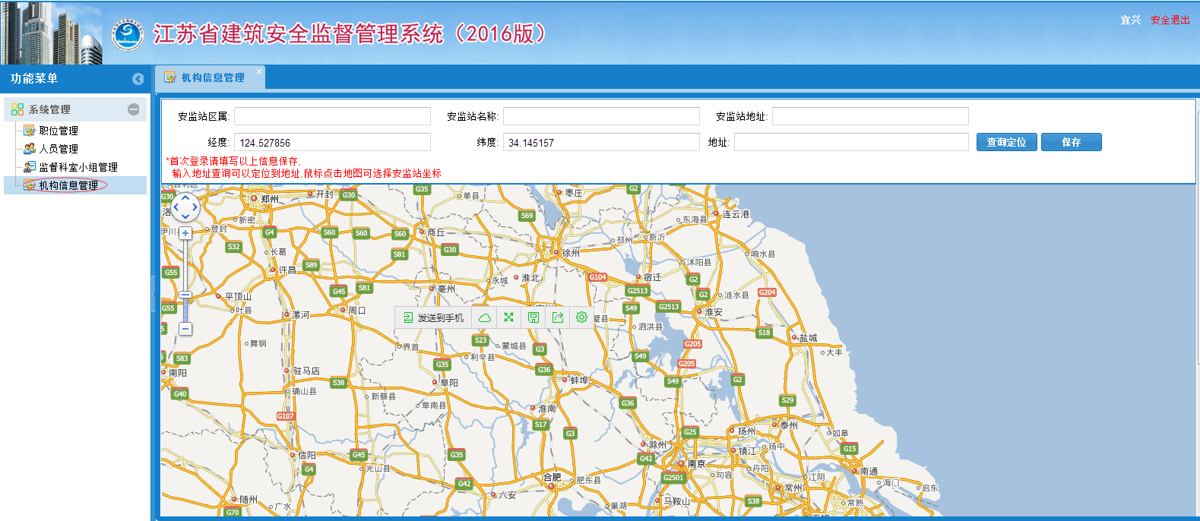
输入安监站的基本信息，包括安监站区属、安监站名称、安监站地址以及经度和纬度，点击‘保存’按钮，完成安监站坐标设置。

3.6.数据导入
进入系统，点击数据导入-数据导入菜单，打开数据导入页面，如下图：
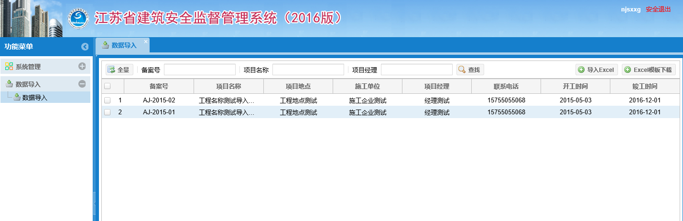
点击‘excel模板下载’按钮，下载excel表格，填写所有需要导入的项目基本信息，点击‘导入excel’按钮，打开导入页面，如下图所示：
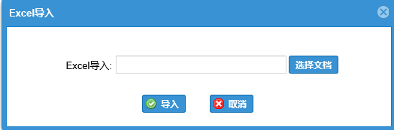
导入模板中红色为必填项，安全文明施工目标和工程类别可以下拉选择。
选择已经填写好项目基本信息的文档，点击导入按钮，提示导入成功。若导入错误或导入不成功，请确定信息是否填写正确，完善信息之后，重新上传。

3.7.密码修改
进入系统，点击密码修改-密码修改菜单，打开修改密码页面，如下图：
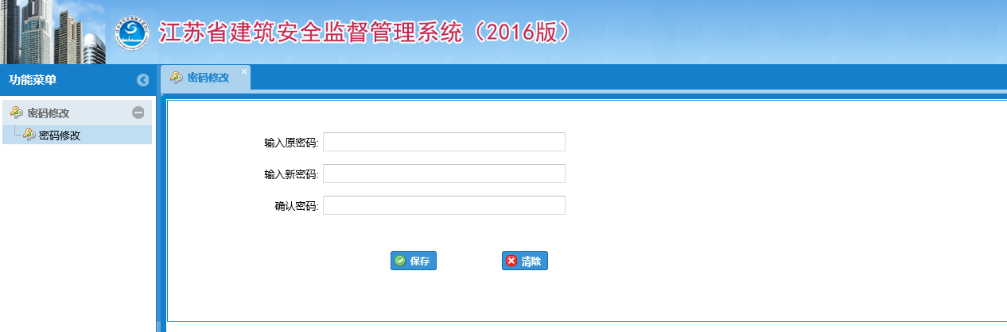
输入正确的原密码、新密码，点击保存，提示密码修改成功。若忘记原密码，可以在首页点击‘忘记密码’链接，找回密码。

